**Проект «Маленьким детям – большие права»**

**Тип проекта:** познавательный

**Направление деятельности:** социально-личностное

**Актуальность:** последние десятилетия характеризуются усилением внимания к ребёнку, как к личности, субъекту социально-правовых отношений, наделённому определёнными правами. Многие прогрессивные изменения в российском обществе, социальные, политические и экономические эксперименты предполагают и переоценку роли ребёнка в нём. Общество нуждается в социально зрелых, свободных личностях, обладающих правовыми знаниями.

**Цель:** формирование правового сознания у детей старшего дошкольного возраста.

**Задачи:**

**-** *образовательные:*

познакомитьдетей в соответствующей возрасту форме с основными документами по защите прав человека;

дать детям знания о том, что у каждого ребёнка есть права и обязанности, разъяснить общепринятые нормы и правила поведения;

- *развивающие:*

развивать коммуникативные компетенции ребёнка, его социальные навыки;

активизировать словарь ребёнка в связи с расширением его кругозора;

- *воспитательные:*

воспитывать уважение к достоинству и личным правам другого человека;

формировать чувство собственного достоинства, чувство ответственности (за другого человека, начатое дело, данное слово и т. д);

**Участники проекта:** дети старшего дошкольного возраста, родители, педагоги.

**Время работы над проектом:** долгосрочный, в течении учебного года.

**Режим работы над проектом:** ОД, ОДвРМ, самостоятельная деятельность, совместная деятельность.

**Обоснование проекта:** человек должен знать свои права и уважать права других людей, поэтому воспитание правовой культуры необходимо с дошкольного возраста. С детства нужно развивать уверенность в себе, самоуважение и уважение к другим. Что знают дети о своих правах? Большинство опрошенных не имеют о них достаточных представлений. С детьми старшего возраста можно активизировать интересы в области прав и обязанностей, воспитание уверенности в себе, развитие доброжелательного отношения к своим родным и близким, окружающим. Ребёнок может овладеть такими понятиями, как права и обязанности, честь и достоинство. Назрела необходимость разработать соответствующий проект с учётом возрастных особенностей детей.

**Объекты проекта:**

- дети дошкольного возраста; - родители;

**Интеграция образовательных областей:**

***социализация*** ( приобщение к элементарным нормам и правилам взаимоотношений со взрослыми и сверстниками);

***коммуникация*** ( развитие свободного общения со взрослыми и детьми);

***чтение художественной литературы*** ( развитие восприятия художественной литературы, приобщение к словесному искусству);

***художественное творчество*** ( развитие продуктивной деятельности, детского творчества).

**Основные формы реализации проекта:**

-*непосредственно-образовательная деятельность (НОД), беседы,*

*игры, наблюдения;*

-*исследовательская деятельность*

*-работа с родителями* *( разные формы).*

**Обеспечение проекта:**

**-***программно-методическое*

Венгер Л.А. Программа «Развитие»

Жукова Р.А. «Правовое воспитание» ст. и подг.гр.

Копытова Н.Н. «Правовое образование в ДОУ»

Шорыгина Т.А. «Беседы о правах ребёнка»

-*художественная литература*

Андерсен Г.Х. «Снежная королева»

Перро Ш. «Красная шапочка», «Золушка»

Толстой А. «Золотой ключик»

Чуковский К. «Доктор Айболит», «Золушка»

Шорыгина Т. Сказка «Добрый волшебник», рассказ «Сёстры», рассказ «Мои права»

Усачёв А. «Приключения маленького человечка»

Сказки о правах для малышей и их родителей

Стихи о детях, о детстве, пословицы, поговорки.

сборник детских песен

Оборудование «Правового уголка»:

- дидактическая кукла – мальчик Радомир;

- альбомы «Ваши права, дети», «Права детей в символах»,

«Наша группа», «Наш любимый детский сад», «Обеспечение безопасности дошкольников», «Солнечные

капельки поэзии», «Наши праздники»;

- плакаты о правах ребёнка;

- подбор детской литературы;

**Статус проекта:**

**-**автор-разработчик

*Шаймердинова В.И.* воспитатель МКДОУ «Детский сад №18» «Солнышко» общеразвивающего вида с приоритетным осуществлением художественно-эстетического развития воспитанников, первая квалификационная категория;

-степень распространения

в группе «Кладовая солнца», внутри детского сада, в детских садах города и района.

**Эмблема проекта:**



**Этапы работы над проектом:**

**1.*подготовительный*:**

-постановка проблемы;

-вхождение в игровую ситуацию;

-планирование деятельности;

**2.практическая деятельность:**

**Работа с детьми:**

**-**беседы о правах ребёнка;

-непосредственно-образовательная деятельность «Что я знаю о своих правах?»;

-чтение художественной литературы: стихи, сказки, пословицы;

-сюжетно-ролевые игры;

-дидактические игры;

**Работа с родителями:**

**-**оформление наглядно-информационных стендов «Родителям о правах», «Права ребёнка» ( детские высказывания, фоторепортажи,

рисунки детей);

-анкетирование родителей;

-консультации на правовые темы;

-проведение родительских собраний.

**Презентация проекта**

**Результаты работы детей по проекту:**

-повышение уровня правового сознания;

-формирование навыков общения;

-формирование чувства самоуважения, уважения к другим людям;

-развитие способности рассуждать, сопоставлять, делать выводы.

**Результаты работы родителей по проекту:**

**-**повышения уровня правовой культуры родителей;

-активизация интересов детей и родителей в области прав и обязанностей.

**Результаты работы педагога по проекту:**

-приобрела теоретический опыт в работе по правовому воспитанию с детьми старшего дошкольного возраста;

-наработала дидактический материал;

-разработала конспекты по теме;

-создала систему работы по привитию дошкольникам основ правового воспитания.

Муниципальное казённое дошкольное

образовательное учреждение

**«Детский сад №18 «Солнышко»**

общеразвивающего вида с приоритетным осуществлением

художественно – эстетического развития воспитанников

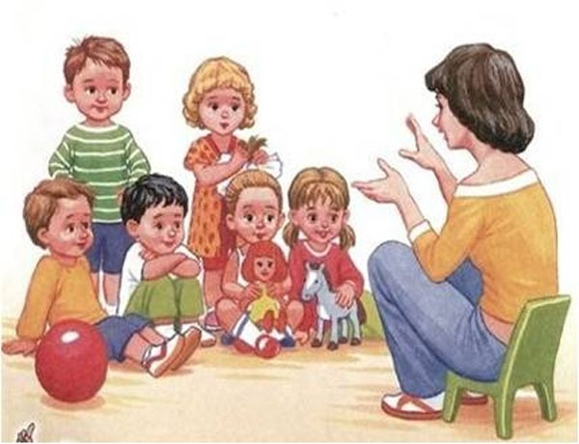

**Познавательный проект**



**Информационный паспорт проекта**